GUÍA DE EDUCACIÓN FÍSICA

Nombre: | Curso: 1°A | Fecha: semana N°16
¿QUÉ APRENDEREMOS?
Objetivo (s):
OA1:Demostrar habilidades motrices básicas de locomoción, manipulación y estabilidad en una variedad de juegos y actividades físicas.
Contenidos: Circuito de habilidades
Objetivo de la semana: Esta semana vas a ejecutar distintos ejercicios físicos para mejorar tus habilidades motrices
Habilidad: Ejecutar

¿Qué necesito saber?
Para comenzar necesitas saber de qué se trata la habilidad de ejecutar y qué entendemos por circuito
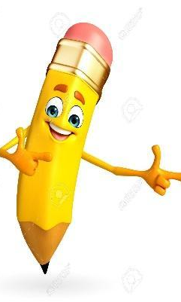

Entonces:

Ejecutar es: realizar una acción, en este caso un ejercicio
Entendemos por: circuito la repetición de ejercicios físicos de manera cíclica

Los circuitos en las clases de educación física permiten una mejor dinámica realizando un conjunto de ejercicios físicos para mejorar coordinación, velocidad, resistencia y manipulación de algún objeto.
La idea es elegir entre cuatro a seis ejercicios con repeticiones durante un tiempo, descansar y volver a repetirlos.

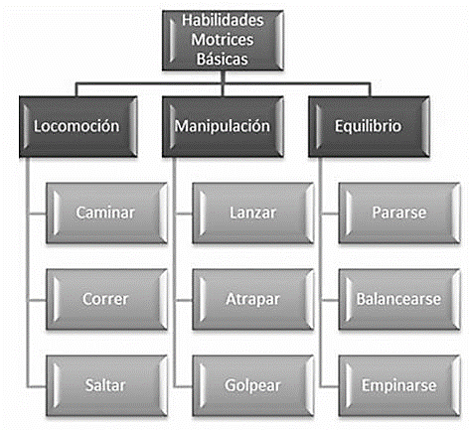
Lee junto a un adulto:

¿Qué son las habilidades motrices básicas?

Son las palabras técnicas que utiliza el profesor o profesora de Educación Física para identificar todos los movimientos que haces en las clases. Tienen una clasificación y desde donde se desglosan todo lo que haces con tu cuerpo.
Si tú desarrollas estas habilidades podrás, en el futuro, realizar cualquier deporte.

CLASE DE EDUCACIÓN FÍSICA A DISTANCIA

1.- Calentamiento general activo
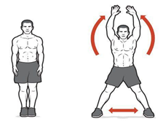
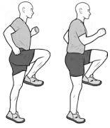
⇦Realiza 30” de skipping
Realiza 30” de saltos tijeras⇨

Repite las dos acciones sin parar
⇦Realiza 30” de skippin
Realiza 30” de saltos tijeras⇨

2.- Movilidad articular, cada ejercicio repetirlo 10 veces (video de la guía 12)

3.- Flexibilidad, cada ejercicio mantener 10 segundos (video de la guía 13)

4.- Circuito de habilidades motrices
Materiales: un globo, 5 tapitas o similar, cinta de papel (masking-tape), una pelota o peluche o cojín.

Ejercicios
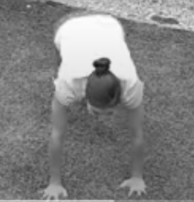

Ejercicio 1:

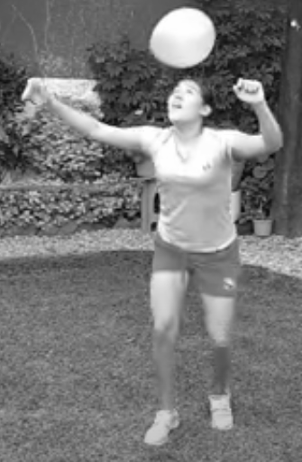
Realizar 4 veces burpee con un globo

Lanzar el globo, realizar un burpee, pararse y tomar el globo.
Si eso es muy fácil lo golpeas
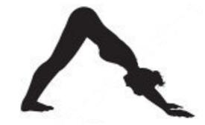

Ejercicio 2:

Realizar 4 pasadas de cuadrupedia

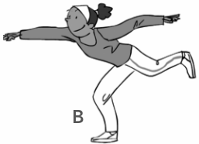

Ejercicio 3:

Recoger 5 tapas o similar con cada mano, tomándola de a una

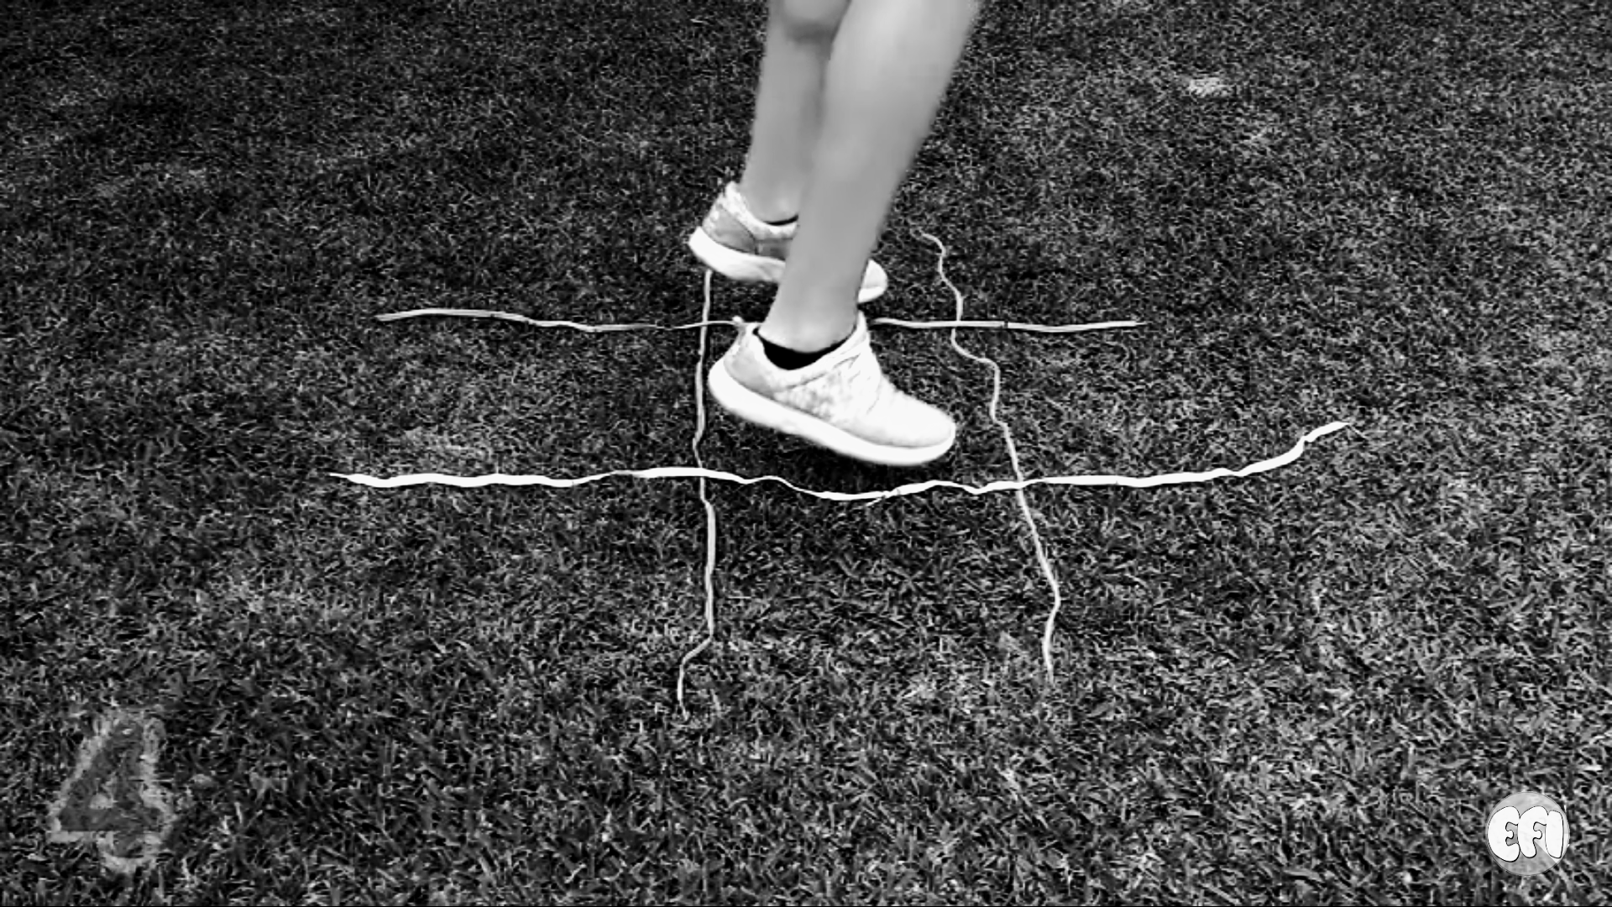

Ejercicio 4:

Realizar multisaltos:

Juntar y separar
Saltos laterales
Saltos adelante y atrás

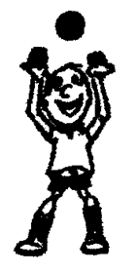

Ejercicio 5:

Realizar 10 lanzar y atrapar con aplauso.

Lanzar un pelota o peluche o cojín, dar un aplauso y luego lo atrapo otra vez

Luego de realizar el circuito 30 segundos y vuelve a realizarlo
Desafía a alguien de tu familia

Para reflexionar

¿Crees poder realizar una clase completa de educación física desde tu casa más de un día?
________________________________________________________________________________________________________________________________________________________________________________________________________________________________________________

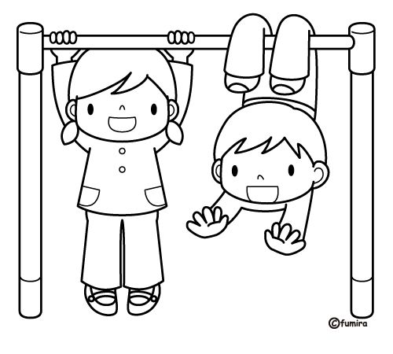
Muévete en casa y te sentirás con más energía para poder volver

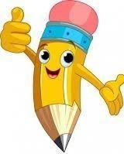

Autoevaluación o Reflexión personal sobre la actividad:
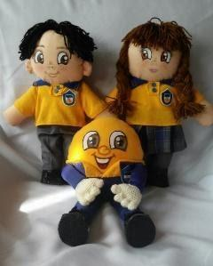
1.- ¿Qué fue lo más difícil de este trabajo? ¿Por qué?

